Sommermüsli
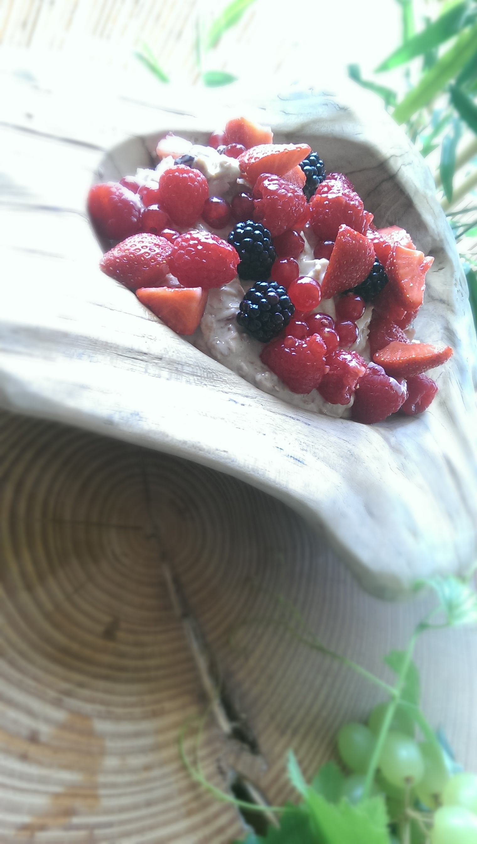
Zutaten für 4 Personen:
50g Sojachips
50g Dinkelpops
50g Haferflocken
je 50g Erdbeeren
Brombeeren
Himbeeren
50g Voll-Rohzucker
2 Pk Studentenfutter
1 Becher Joghurt
100ml Milch
Zubereitung:
Alles bis auf die Beeren zusammenmischen und kurz durchziehen lassen, bis der Müsli aufgequollen ist. Dann die Beeren als Garnitur oben drauf verteilen und genießen.

